УЛЬЯНОВСКАЯ ГОРОДСКАЯ ДУМА

РЕШЕНИЕ

от 14.03.2022 № 19

О внесении изменений в решение Ульяновской Городской Думы
от 27.06.2007 № 83 «Об утверждении Генерального плана города Ульяновска»

В соответствии с Градостроительным кодексом Российской Федерации, Федеральным законом от 06.10.2003 № 131-ФЗ «Об общих принципах организации местного самоуправления в Российской Федерации», Уставом муниципального образования «город Ульяновск», учитывая протокол общественных обсуждений и заключение о результатах общественных обсуждений по проекту настоящего решения, Ульяновская Городская Дума
РЕШИЛА:

1. Внести в решение Ульяновской Городской Думы от 27.06.2007 № 83 «Об утверждении Генерального плана города Ульяновска» следующие изменения:
1) фрагмент приложения 1 в части территорий, расположенных в северо-восточной части кадастрового квартала 73:24:021115 в Заволжском районе города Ульяновска, изложить в соответствии с приложением 1 к настоящему решению;
2) дополнить приложениями 149-151 (соответственно приложения 2-4 к настоящему решению).
2. Настоящее решение вступает в силу на следующий день после дня его официального опубликования и подлежит размещению на официальном сайте Ульяновской Городской Думы в информационно-телекоммуникационной сети «Интернет».

Глава города Ульяновска Д.А.Вавилин

Председатель Ульяновской
Городской Думы И.В.Ножечкин

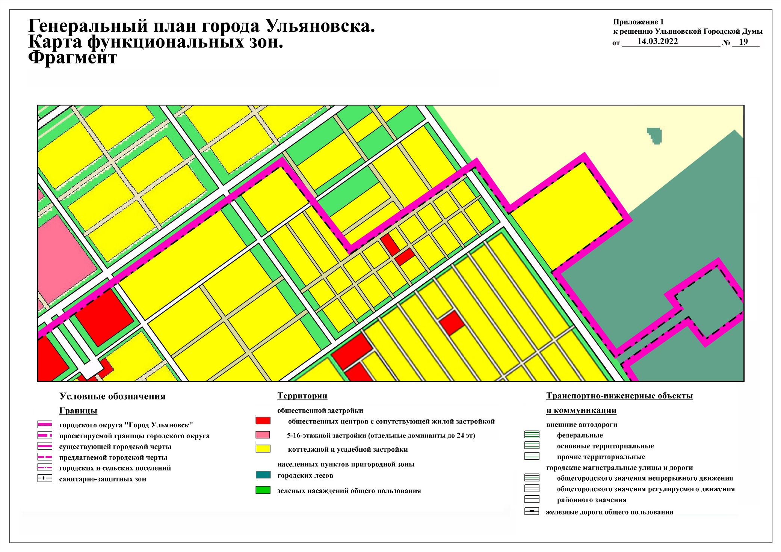
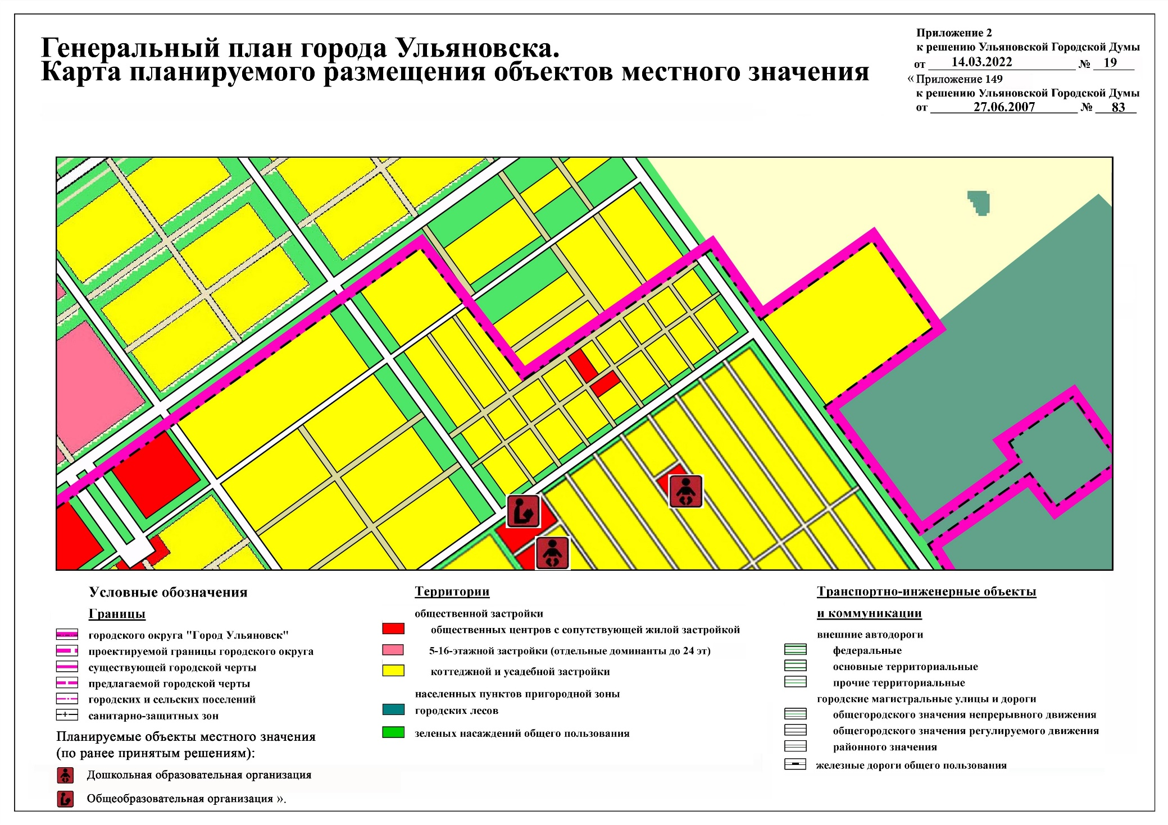
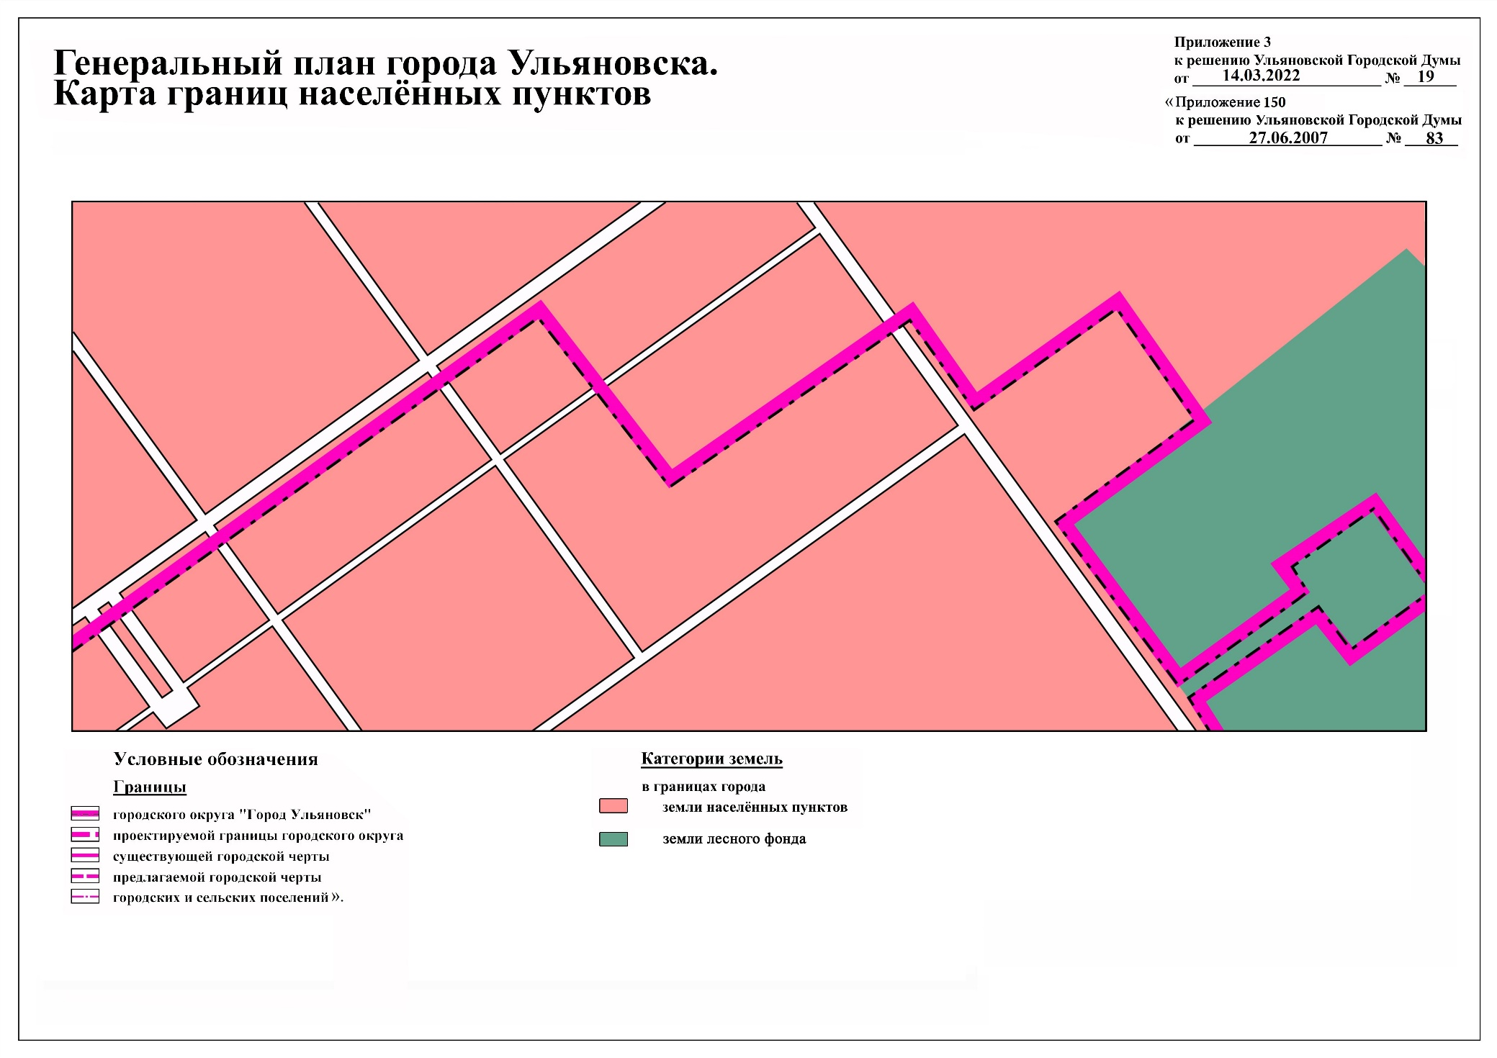

Приложение 4
к решению Ульяновской Городской Думы
от . 14.03.2022 . № 19 .
«Приложение 151
к решению Ульяновской Городской Думы
от . 27.06.2007 .№. 83 . .

Генеральный план города Ульяновска

Положение о территориальном планировании в части территорий, расположенных в северо-восточной части кадастрового квартала 73:24:021115 в Заволжском районе
города Ульяновска

г. Ульяновск, 2022 г.
Оглавление

Оглавление.....................................................................................................................................2
Введение.........................................................................................................................................3
Цели и задачи проекта...................................................................................................................4
Сведения о видах, назначении и наименованиях планируемых для размещения объектов местного значения городского округа, их основные характеристики, местоположение.............................................................................................................................6
Параметры функциональных зон, сведения о планируемых для размещения в них объектах федерального значения, объектах регионального значения, объектах местного значения..........................................................................................................................................6
Основные источники информации ............................................................................................8

введение
Территориальное планирование развития муниципального образования «город Ульяновск» осуществляется посредством разработки градостроительной документации. При разработке градостроительной документации необходимо руководствоваться Градостроительным кодексом Российской Федерации, другими федеральными законами и иными нормативными правовыми актами Российской Федерации, законами и иными правовыми актами субъектов Российской Федерации, федеральными градостроительными нормативами и правилами, нормативно-техническими документами в области градостроительства, государственными стандартами, региональными нормативами градостроительного проектирования, нормативными правовыми актами органов местного самоуправления и местными нормативами градостроительного проектирования.
Документы территориального планирования учитываются при комплексном решении вопросов социально-экономического развития, установления границ муниципального образования, принятия решений о переводе земель из одной категории в другую, планирования и организации рационального использования земель и их охраны, последующей разработке градостроительной документации других видов.

1. Цели и задачи проекта

В соответствии с Градостроительным кодексом Российской Федерации, а также исходя из совокупности социальных, экономических, экологических и иных факторов, обеспечения учета интересов граждан и их объединений, субъектов Российской Федерации и муниципальных образований внесение изменений в Генеральный план устанавливает основные цели и задачи.
Основная цель внесения изменений в Генеральный план - разработка градостроительной стратегии на основе принципов устойчивого развития территорий и создания благоприятной среды обитания в части территории, включённой в границы муниципального образования «город Ульяновск». Цель устойчивого развития градостроительной системы – сохранение и рациональное использование всех ресурсов в части территории проектирования.
Цель данного проекта – изменение функциональных зон в части территорий, расположенных в северо-восточной части кадастрового квартала 73:24:021115 в Заволжском районе города Ульяновска:
1) с «территории общественных центров с сопутствующей жилой застройкой» на «территории коттеджной и усадебной застройки»;
2) с «территории зеленых насаждений общего пользования» на «территории коттеджной и усадебной застройки»;
3) с «территории транспортно-инженерных объектов и коммуникаций» на «территории коттеджной и усадебной застройки»;
4) с «территории сельскохозяйственного назначения» на «территории коттеджной и усадебной застройки»;
5) корректировка контуров функциональных зон «территории общественных центров с сопутствующей жилой застройкой»;
6) границы населенного пункта г. Ульяновск отображены в соответствии с внесенными сведениями в Единый государственный реестр недвижимости от 31.05.2018 (реестровый номер 73:00-4.1, идентификационный номер 169575415).
Настоящим проектом не предусмотрено включение территорий в границы населённого пункта, а также исключение территорий из его границ.
Корректировка различных функциональных зон на функциональную зону «территории коттеджной и усадебной застройки» направлена на дальнейшее

формирование земельных участков для последующего предоставления многодетным семьям на данной территории.
Корректировка границы городского округа «город Ульяновск» не меняет существующего территориального деления и самой границы городского округа, корректировка является техническим моментом с целью более точного отображения границы городского округа (границы города) «город Ульяновск», стоящей на кадастровом учёте, а также более точной детализации графической части данной границы.
Корректировка контуров функциональных зон «территории общественных центров с сопутствующей жилой застройкой» обусловлена более точным сопоставлением существующего землепользования, границы города, а также более точной детализацией графической части генерального плана.
Данное изменение не противоречит нормативным документам и задачам документов территориального планирования.
В задачу внесения изменений в Генеральный план города Ульяновска входит разработка основных градостроительных мероприятий в части обеспечения последовательного экономического роста, предпосылок социальной стабильности, формирования благоприятной среды обитания.
Предмет внесения изменений в Генеральный план города Ульяновска – функционально-пространственная организация территории, в границах муниципального образования «город Ульяновск» в соответствии с долгосрочной стратегией градостроительного формирования на основе устойчивого развития территории, которое включает в себя обеспечение существенного прогресса в развитии сектора экономики, повышение уровня жизни и условий проживания населения, достижение долговременной экономической безопасности развития муниципального образования «город Ульяновск», экономное использование всех видов ресурсов, включая современные методы организации инженерных систем, создание благоприятной среды жизнедеятельности.
Обеспечение территории объектами социального и коммунально-бытового обслуживания, а также доступность таких объектов предусмотрены проектом планировки территории, утвержденным постановляем администрации города Ульяновска от 17.11.2016 № 3109 в части размещения двух дошкольных образовательных организаций и общеобразовательной организации, а так же объектов общественно-делового назначения восточнее пр-кта Дружбы Народов на продолжении пр-кта Антонова.

2. СВЕДЕНИЯ О ВИДАХ, НАЗНАЧЕНИИ И НАИМЕНОВАНИЯХ ПЛАНИРУЕМЫХ ДЛЯ РАЗМЕЩЕНИЯ ОБЪЕКТОВ МЕСТНОГО ЗНАЧЕНИЯ ГОРОДСКОГО ОКРУГА, ИХ ОСНОВНЫЕ ХАРАКТЕРИСТИКИ, МЕСТОПОЛОЖЕНИЕ.

Внесение изменений в генеральный план города Ульяновска направлено на изменение и корректировку части функциональных зон в связи с изменением направления дальнейшего развития территории, изменение функциональных зон в части территорий, расположенных в северо-восточной части кадастрового квартала 73:24:021115 в Заволжском районе города Ульяновска.
Корректировка различных функциональных зон на функциональную зону «территории коттеджной и усадебной застройки» направлена на дальнейшее формирование земельных участков для последующего предоставления многодетным семьям на данной территории.
В границах проектирования (в части действующего функционального зонирования) планируются к размещению следующие объекты местного значения:
1) дошкольная образовательная организация - восточнее пр-кта Дружбы Народов на продолжении пр-кта Антонова (квартал Д), ориентировочная площадь территории 7 995,9 кв.м.;
2) дошкольная образовательная организация - восточнее пр-кта Дружбы Народов на продолжении пр-кта Антонова (квартал Д), ориентировочная площадь территории 23500,0 кв.м.;
3) общеобразовательная организация - (школа старших и младших классов) восточнее пр-кта Дружбы Народов на продолжении пр-кта Антонова (квартал Д), ориентировочная площадь территории 26 423,8 кв.м.

3. ПАРАМЕТРЫ ФУНКЦИОНАЛЬНЫХ ЗОН, СВЕДЕНИЯ О ПЛАНИРУЕМЫХ ДЛЯ РАЗМЕЩЕНИЯ В НИХ ОБЪЕКТАХ ФЕДЕРАЛЬНОГО ЗНАЧЕНИЯ, ОБЪЕКТАХ РЕГИОНАЛЬНОГО ЗНАЧЕНИЯ, ОБЪЕКТАХ МЕСТНОГО ЗНАЧЕНИЯ.

Параметры функциональных зон.
№№  п/п | Наименование функциональной зоны | Ориентировочная площадь, га
1 | «территории коттеджной и усадебной застройки» | 40,0
2 | общественных центров с сопутствующей жилой застройкой (действующее функциональное зонирование) | 5,79
В границах проектирования (в части действующего функционального зонирования) планируются к размещению следующие объекты местного значения:
1) дошкольная образовательная организация - восточнее пр-кта Дружбы Народов на продолжении пр-кта Антонова (квартал Д), ориентировочная площадь территории 7 995,9 кв.м.;
2) дошкольная образовательная организация - восточнее пр-кта Дружбы Народов на продолжении пр-кта Антонова (квартал Д), ориентировочная площадь территории 23500,0 кв.м.;
3) общеобразовательная организация - (школа старших и младших классов) восточнее пр-кта Дружбы Народов на продолжении пр-кта Антонова (квартал Д), ориентировочная площадь территории 26 423,8 кв.м.

ОСНОВНЫЕ ИСТОЧНИКИ ИНФОРМАЦИИ

В основу разработки проекта внесения изменений в Генеральный план города Ульяновска положена следующая законодательная и методическая документация:
- Градостроительный кодекс Российской Федерации;
- Земельный кодекс Российской Федерации;
- Федеральный закон от 06.10.2003 № 131-ФЗ «Об общих принципах организации местного самоуправления в Российской Федерации»;
- Федеральный закон от 21.12.2004 № 172-ФЗ «О переводе земель или земельных участков из одной категории в другую»;
- Федеральный закон от 10.01.2002 № 7-ФЗ «Об охране окружающей среды»;
- Федеральный закон от 27.12.2002 № 184-ФЗ «О техническом регулировании»;
- постановление Главного государственного санитарного врача Российской Федерации от 25.09.2007 № 74 «О введении в действие новой редакции санитарно-эпидемиологических правил и нормативов СанПиН 2.2.1/2.1.1.1200-03 «Санитарно-защитные зоны и санитарная классификация предприятий, сооружений и иных объектов»;
- СП 34.13330.2021 «Свод правил. Автомобильные дороги. Актуализированная редакция СНиП 2.05.02-85*»;

- СП 42.13330.2016. «Свод правил. Градостроительство. Планировка и застройка городских и сельских поселений. Актуализированная редакция СНиП 2.07.01-89*».».

__________________

